LAPORAN PRAKTIKUM MATA KULIAH
STRUKTUR DATA



“Algoritma Searching”

DISUSUN OLEH:
Adam Marchelino
362558302044
TRPL 1C

DOSEN PENGAMPU:
Lutfi Hakim S.Pd, M.T

PROGRAM STUDI TEKNOLOGI REKAYASA PERANGKAT LUNAK
POLITEKNIK NEGERI BANYUWANGI
TAHUN 2026

DAFTAR ISI

TUJUAN 3
TUGAS PENDAHULUAN 4
PERCOBAAN 5
LATIHAN DAN PEMBAHASAN 6
KESIMPULAN 7
REFERENSI 8

TUJUAN

Tujuan utama dari praktikum ini adalah untuk membekali mahasiswa dengan pemahaman mendalam mengenai mekanisme kerja algoritma pencarian, baik secara teoretis maupun praktis. Melalui serangkaian kegiatan ini, mahasiswa diharapkan mampu menguasai kompetensi dasar dalam membedakan penggunaan metode yang tepat sesuai dengan kondisi data yang dihadapi.
Berikut adalah poin-poin utama tujuan dan kompetensi yang ingin dicapai dalam praktikum ini:
- Pemahaman Konsep dan Syarat Data: Mahasiswa harus memahami perbedaan fundamental antara Linear/Sequential Search yang digunakan untuk data acak, dan Binary Search yang mensyaratkan data dalam keadaan terurut.
- Visualisasi Logika: Mampu mentransformasikan logika algoritma ke dalam bentuk flowchart atau diagram alir sebelum melakukan implementasi kode.
- Keterampilan Implementasi Kode: Mengembangkan kemampuan pemrograman dengan membuat fungsi pencarian menggunakan teknik iteratif maupun rekursif dalam bahasa Dart.
- Analisis Efisiensi: Belajar menganalisis kinerja algoritma dengan menghitung jumlah perbandingan yang dilakukan pada setiap proses pencarian untuk memahami efektivitas masing-masing metode.
- Penyelesaian Masalah Kompleks: Menerapkan algoritma pencarian pada kasus nyata, seperti pencarian data pegawai berdasarkan NIP atau nama, serta pengembangan aplikasi interaktif seperti Game tebak tebakan.
Secara keseluruhan, praktikum ini dirancang agar mahasiswa tidak hanya sekadar bisa menulis kode, tetapi juga mampu menangani berbagai skenario data yang lebih dinamis. Hal ini mencakup kemampuan untuk memodifikasi struktur data melalui operasi penyisipan dan penghapusan, serta menangani pencarian data ganda dalam satu kumpulan data.

TUGAS PENDAHULUAN

- Membuat flowchart untuk operasi pencarian bilangan bulat menggunakan metode sequential search dan binary search.
Jawaban:
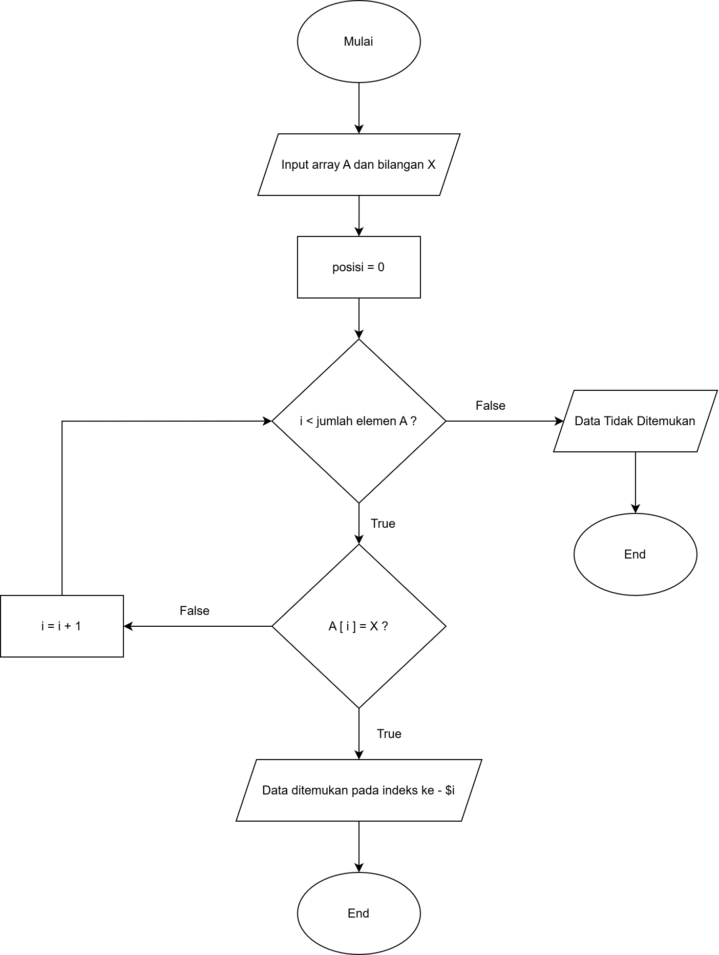
SEKUENSIAL/LINEAR

BINARY SEARCH
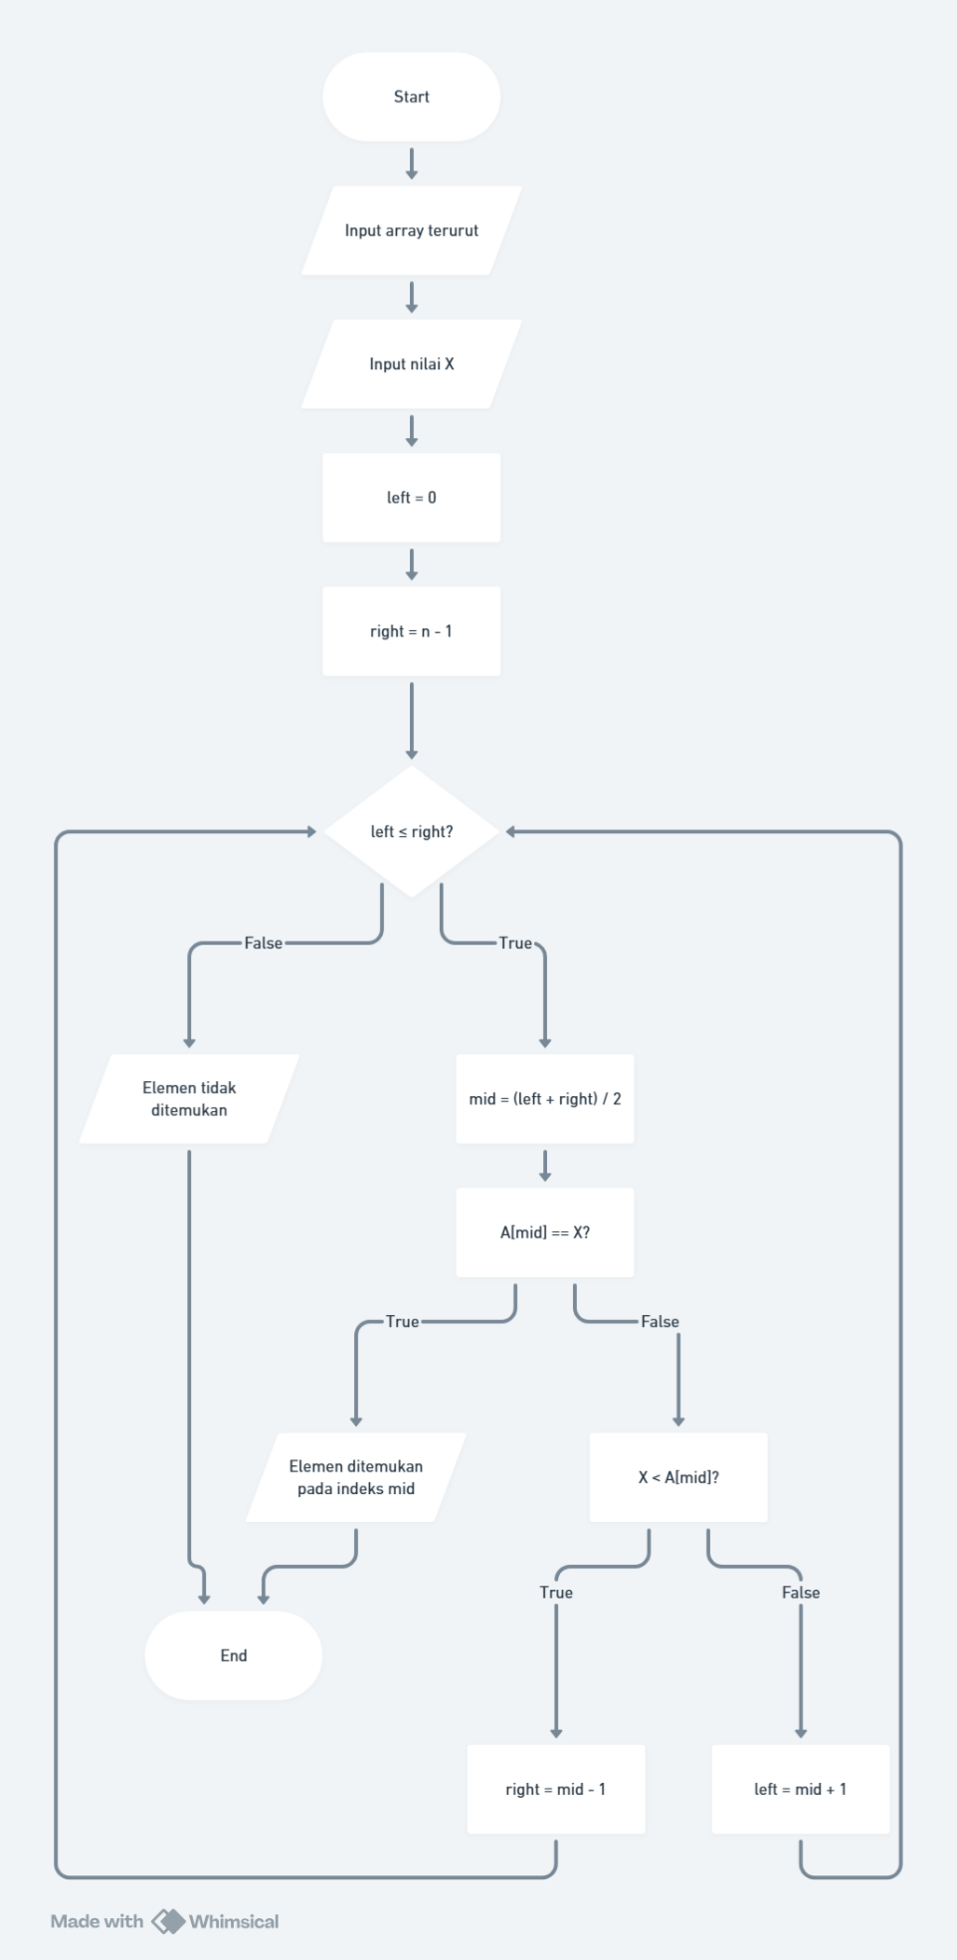

- Buatlah flowchart untuk operasi penyisipan sebelum dan sesudah serta operasi penghapusan data kunci
Jawaban:
OPERASI PENYISIPAN ( SEBELUM )
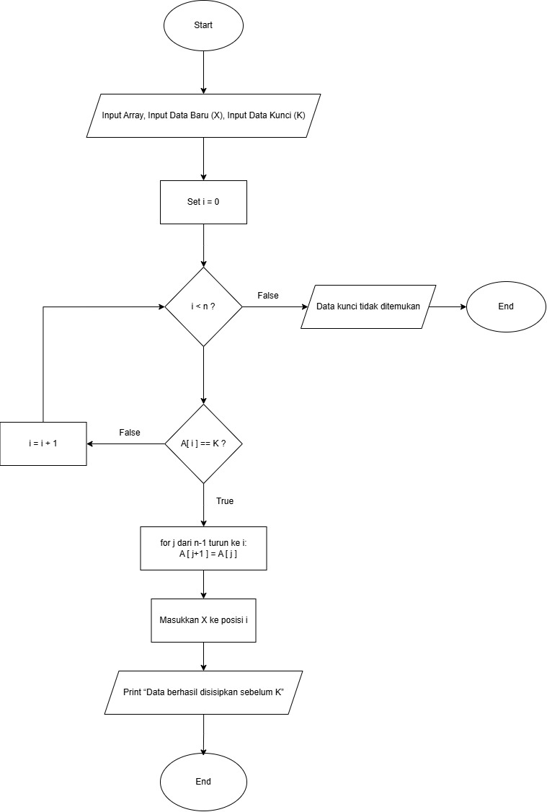
OPERASI PENYISIPAN ( SESUDAH )
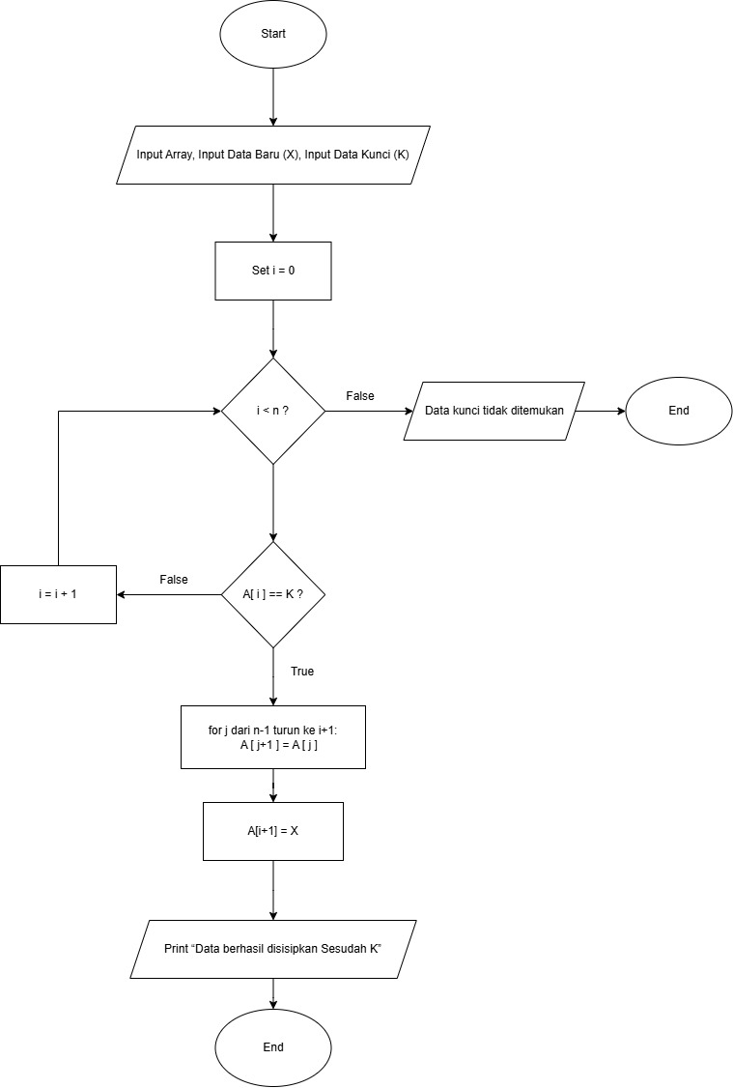
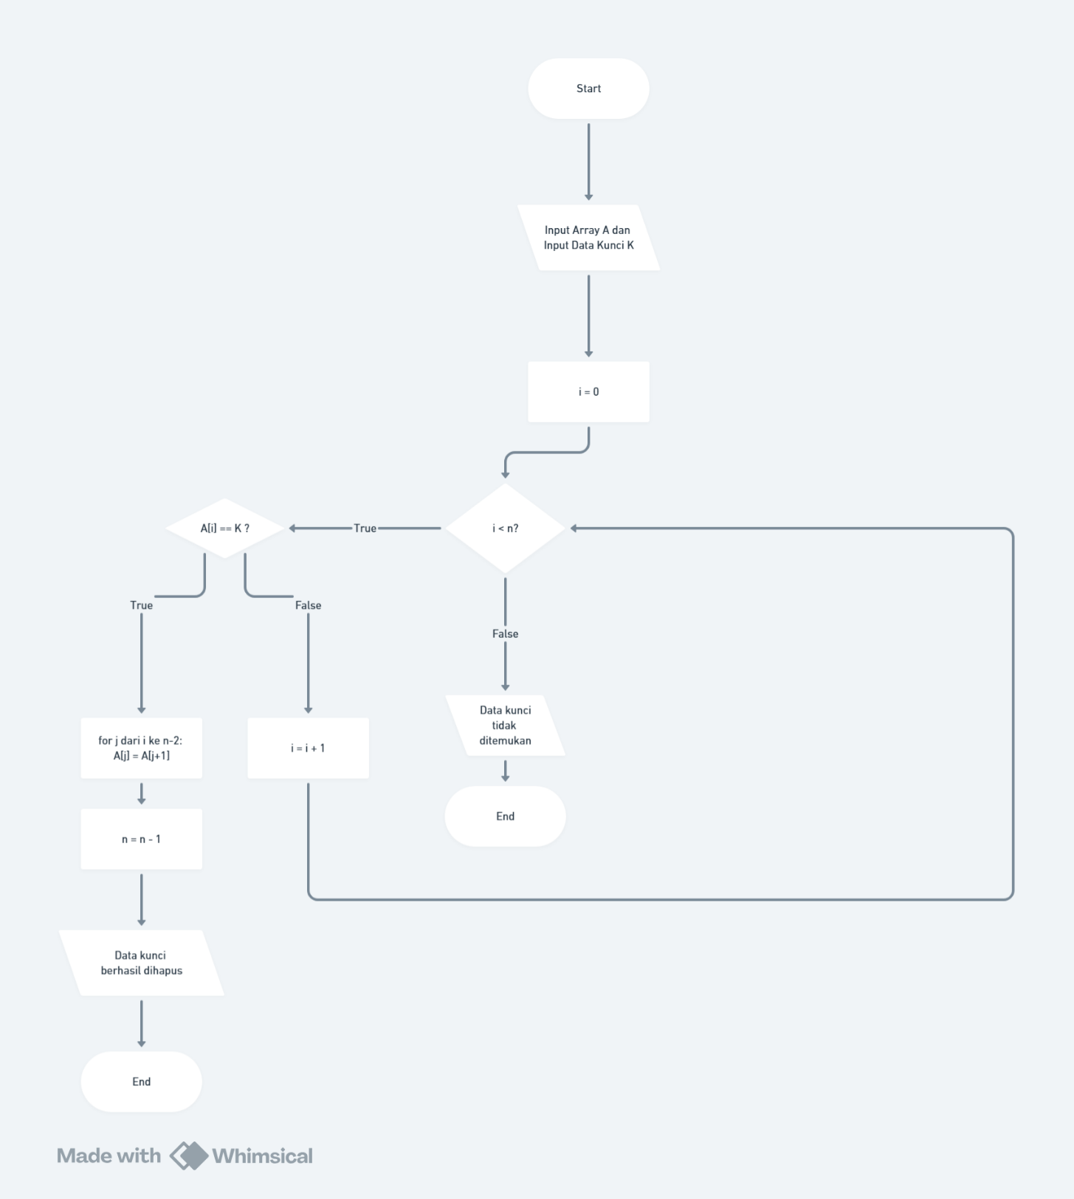
OPERASI PENGHAPUSAN DATA KUNCI
- Membuat deklarasi data pegawai dan flowchart fungsi untuk pencarian data dengan metode sequential search dan binary search dengan ketentuan sebagai berikut:
  - Data bertipe rekaman bernama Pegawai yang memiliki 4 data:
    - NIP (bertipe bulat).
    - Nama (bertipe string).
    - Alamat (bertipe string).
    - Golongan (bertipe char).
  - Kunci yang digunakan untuk pencarian data didasarkan pada NIP dan Nama
Jawaban:

Record Pegawai {
Integer NIP
String Nama
String Alamat
Char Golongan
}

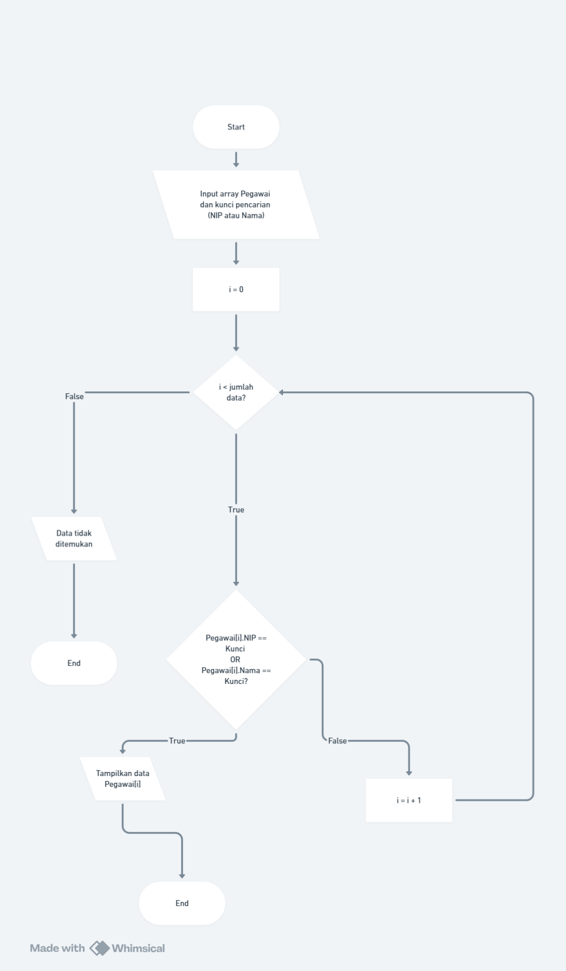
SEQUENTIAL SEARCH DENGAN KEY NIP DAN NAMA

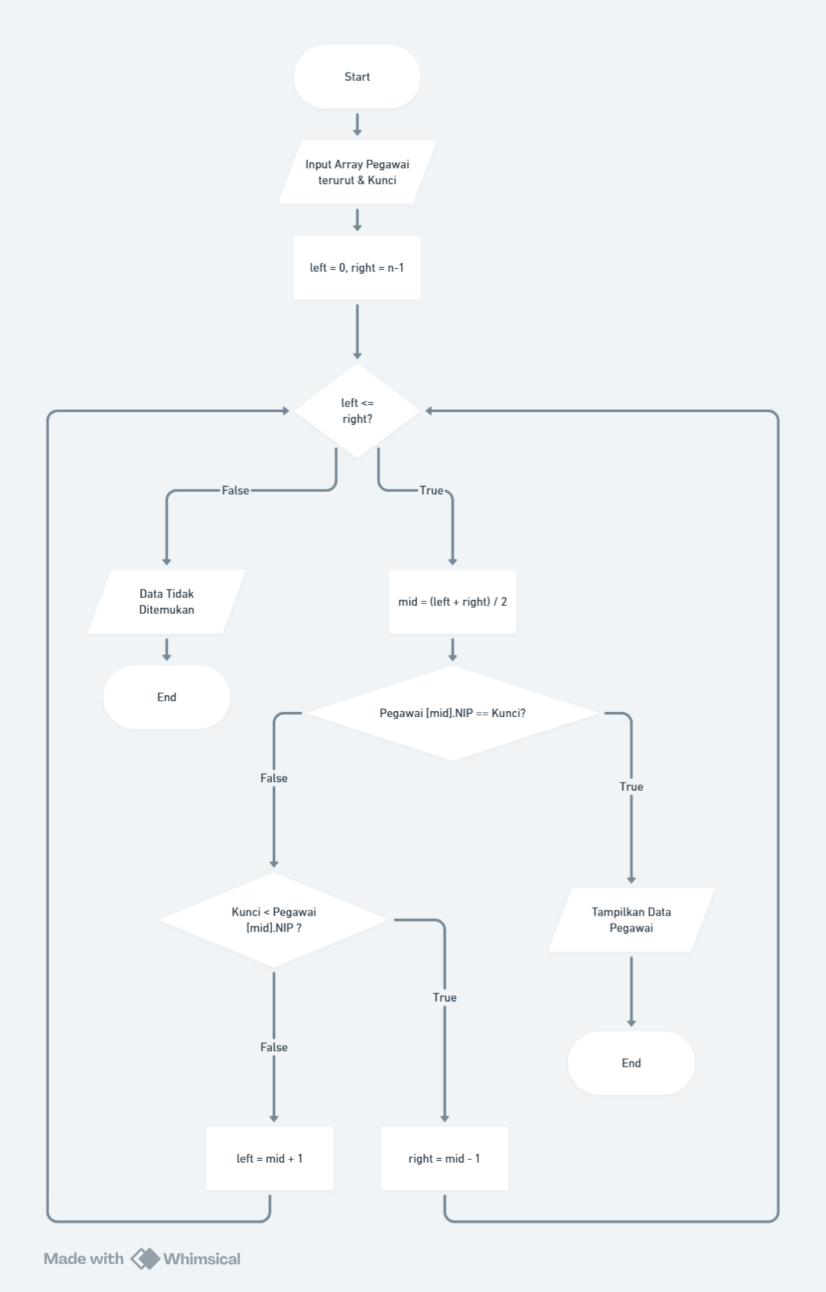
BINARY SEARCH DENGAN KEY NIP DAN NAMA

PERCOBAAN

Percobaan 1: Implementasi pencarian dengan metode Linear search dengan Teknik iterative
KODE AWAL | PEMBAHASAN DAN ANALISA
int sequentialSearch(List<int> arr, int x) {  int N = arr.length;  for (int i = 0; i < N; i++) {  if (arr[i] == x) return i;  }  return -1;  }  void main() {  List<int> arr = [2, 3, 4, 10, 40];  int x = 10;  int result = sequentialSearch(arr, x);  if (result == -1) {  print("Elemen tidak ada dalam array");  } else {  print("Elemen ditemukan pada indeks ke: $result");  }  } | Membuat fungsi bertipe integer dengan nama fungsi sequentialSearch jika diterjemahkan ke bahasa indonesia yaitu pencarian sekuensial, dengan parameter bervalue list dan integer  Int N mengandung panjang nilai dari list, sebagai basecase, lalu for loop untuk iterative nya, int I = 0 dimaksudkan yaitu proses iterasi dimulai dari indeks ke 0, yang mana proses searching dimulai dari data yang paling pertama, jika indeks lebih kecil dari panjang elemen, maka tambah indeks sebanyak Satu  Lalu dibawahnya ada main function untuk menjalankan fungsi, dengan contoh list berisi nilai 2,3,4,10,40  Lalu nilai yang ingin di cari yaitu (10)  Pada iterasi pertama, program membandingkan nilai 2 dengan 10, hasilnya tidak sama sehingga proses berlanjut ke indeks berikutnya.  Pada iterasi kedua, program membandingkan nilai 3 dengan 10, hasilnya masih tidak sama sehingga iterasi dilanjutkan.  Pada iterasi ketiga, program membandingkan nilai 4 dengan 10, dan hasilnya juga tidak sama.  Pada iterasi keempat, program membandingkan nilai 10 dengan 10, sehingga data ditemukan dan fungsi langsung mengembalikan nilai indeks yaitu 3.  Karena fungsi mengembalikan nilai 3, maka program pada bagian main() akan menampilkan output Elemen ditemukan pada indeks ke: 3.  Metode ini mudah dipahami karena proses pencariannya dilakukan secara berurutan, namun jika jumlah data sangat banyak maka proses pencarian akan membutuhkan waktu lebih lama karena harus memeriksa setiap elemen satu per satu.
OUTPUT
Elemen ditemukan pada indeks ke: 3
Exited.

Percobaan 2: Implementasi pencarian dengan metode Linear search dengan Teknik rekursif
KODE AWAL | PEMBAHASAN DAN ANALISA
int linearSearch(List<int> arr, int size, int key) {  if (size == 0) {  return -1;  } else if (arr[size - 1] == key) {  // Return the index of found key.  return size - 1;  } else {  return linearSearch(arr, size - 1, key);  }  }  void main() {  List<int> arr = [2, 3, 4, 10, 40];  int x = 10;  int result = linearSearch(arr, arr.length, x);  if (result == -1) {  print("Elemen tidak ada dalam array");  } else {  print("Elemen ditemukan pada indeks ke: $result");  }  } | Pada percobaan ini digunakan metode linear search dengan teknik rekursif. Berbeda dengan metode iterative yang menggunakan perulangan, metode rekursif menggunakan pemanggilan fungsi secara berulang hingga kondisi tertentu terpenuhi.  Fungsi linearSearch memiliki tiga parameter yaitu array, ukuran array, dan nilai yang dicari. Parameter size digunakan untuk menentukan posisi elemen yang sedang diperiksa.  Proses pencarian dimulai dari elemen terakhir array, yaitu dengan mengecek arr[size - 1]. Jika nilai tersebut sama dengan nilai yang dicari, maka fungsi akan mengembalikan indeks elemen tersebut.  Namun jika tidak sama, maka fungsi akan memanggil dirinya kembali dengan ukuran array yang dikurangi satu (size - 1). Hal ini membuat proses pencarian mundur dari belakang menuju ke depan.  Pada contoh data [2, 3, 4, 10, 40], program akan memeriksa nilai 40, kemudian 10, hingga akhirnya menemukan nilai yang sama dengan 10 pada indeks ke 3.  Karena data ditemukan, maka fungsi mengembalikan nilai indeks 3, dan program menampilkan output Elemen ditemukan pada indeks ke: 3.
OUTPUT
Elemen ditemukan pada indeks ke: 3
Exited.

Percobaan 3: Implementasi pencarian dengan metode binary search dengan Iterative
KODE AWAL | PEMBAHASAN DAN ANALISA
void binarySearch(List<int> arr, int l, int r, int x) {  while (r - l > 1) {  int mid = (l + r) ~/ 2;  if (arr[mid] < x) {  l = mid + 1;  } else {  r = mid;  }  }  if (arr[l] == x) {  print("Found At Index $l");  } else if (arr[r] == x) {  print("Found At Index $r");  } else {  print("Not Found");  }  }  void main() {  List<int> arr = [2, 3, 4, 10, 40];  int x = 10;  int size = arr.length;  binarySearch(arr, 0, size - 1, x);  } | Metode ini berbeda dengan linear search karena tidak memeriksa data satu per satu, tetapi langsung memeriksa nilai tengah dari data.  Binary search hanya dapat digunakan pada data yang sudah terurut, seperti pada contoh array [2, 3, 4, 10, 40].  Proses pencarian dimulai dengan menentukan batas kiri (l) dan batas kanan (r). Kemudian program menghitung posisi tengah menggunakan rumus (l + r) / 2.  Jika nilai tengah lebih kecil dari nilai yang dicari, maka pencarian dilanjutkan pada bagian kanan array. Jika lebih besar, maka pencarian dilanjutkan pada bagian kiri array.  Pada contoh ini, program akan menghitung nilai tengah dan membandingkannya dengan nilai 10 hingga akhirnya menemukan bahwa nilai 10 berada pada indeks ke 3.  Karena data ditemukan, program menampilkan output Found At Index 3.  Metode ini lebih efisien dibandingkan linear search karena jumlah data yang diperiksa akan berkurang setengah pada setiap proses pencarian.
OUTPUT
Found At Index 3
Exited.

Percobaan 4: Implementasi pencarian dengan metode binary search dengan Rekursif
KODE AWAL | PEMBAHASAN DAN ANALISA
int binarySearch(List<int> arr, int l, int r, int x) {  if (r >= l) {  int mid = l + (r - l) ~/ 2;  if (arr[mid] == x) return mid;  if (arr[mid] > x) return binarySearch(arr, l, mid - 1, x);  return binarySearch(arr, mid + 1, r, x);  }  return -1;  }  void main() {  List<int> arr = [2, 3, 4, 10, 40];  int x = 10;  int size = arr.length;  int result = binarySearch(arr, 0, size - 1, x);  if (result == -1) {  print("Elemen tidak ada dalam array");  } else {  print("Elemen ditemukan pada indeks ke: $result");  }  } | Fungsi binarySearch menerima parameter array, batas kiri (l), batas kanan (r), dan nilai yang dicari.  Program akan menghitung nilai tengah terlebih dahulu. Jika nilai tengah sama dengan nilai yang dicari, maka fungsi langsung mengembalikan indeks tersebut.  Jika nilai tengah lebih besar dari nilai yang dicari, maka fungsi akan memanggil dirinya kembali untuk mencari pada bagian kiri array.  Sebaliknya jika nilai tengah lebih kecil, maka pencarian dilanjutkan pada bagian kanan array.  Pada contoh array [2, 3, 4, 10, 40], proses ini terus dilakukan sampai nilai 10 ditemukan pada indeks ke 3.  Karena data ditemukan, program akan menampilkan output Elemen ditemukan pada indeks ke: 3.  Metode binary search rekursif memiliki efisiensi yang tinggi karena ruang pencarian akan terus dipersempit hingga data ditemukan.
OUTPUT
Elemen ditemukan pada indeks ke: 3
Exited.

LATIHAN DAN PEMBAHASAN

Latihan 3: Pencarian Data Ganda dengan Linear Search
SOAL | SINTAKS KODE
Pada percobaan menggunakan Linier atau sequential Search, proses penelurusan akan berhenti pada saat data telah ditemukan. Namun apabila data yang sama dengan kata kunci yang dimasukkan itu tersedia lebih satu, maka data selanjutnya tidak akan di cek.  Buatlah program untuk melakukan penelusuran dengan algoritma linier atau sequential search yang mencetak seluruh data yang memiliki nilai sama dengan kata kunci yang diinputkan! | void sequentialSearchAll(List<int> arr, int key) {  bool found = false;  for (int i = 0; i < arr.length; i++) {  if (arr[i] == key) {  print("Data ditemukan pada indeks ke: $i");  found = true;  }  }  if (!found) {  print("Data tidak ditemukan");  }  }  void main() {  List<int> data = [2, 5, 7, 5, 9, 5, 12];  data.shuffle();  print("Data: $data");  int key = 5;  sequentialSearchAll(data, key);  }
OUTPUT | PEMBAHASAN DAN ANALISA
Data: [9, 5, 5, 2, 12, 7, 5]  Data ditemukan pada indeks ke: 1  Data ditemukan pada indeks ke: 2  Data ditemukan pada indeks ke: 6  Exited. | Pada latihan ini dilakukan pengembangan dari algoritma Sequential Search agar dapat menemukan lebih dari satu data yang memiliki nilai sama.  Pada implementasi sequential search biasa, proses pencarian akan berhenti ketika data pertama ditemukan. Hal tersebut menyebabkan elemen lain yang memiliki nilai sama tidak diperiksa lagi.  Untuk mengatasi masalah tersebut, algoritma dimodifikasi dengan cara:  - Program melakukan perulangan menggunakan for loop dari indeks pertama hingga indeks terakhir array.  - Setiap elemen array dibandingkan dengan nilai key.  - Jika nilai elemen sama dengan key, maka indeks data tersebut langsung dicetak.  - Proses pencarian tidak berhenti, tetapi tetap dilanjutkan sampai seluruh elemen diperiksa.  Variabel found digunakan untuk mengetahui apakah data pernah ditemukan atau tidak. Jika setelah seluruh proses pencarian tidak ada data yang cocok, maka program akan menampilkan pesan “Data tidak ditemukan”.  Pada contoh data [2, 5, 7, 5, 9, 5, 12] dengan kata kunci 5, program menemukan data pada indeks 1, 3, dan 5.  Metode ini memiliki kompleksitas waktu O(n) karena seluruh elemen harus diperiksa satu per satu.

Latihan 4: Implementasi Operasi Penyisipan dan Penghapusan
SOAL | SINTAKS KODE
Implementasikan prosedur untuk menyisipkan data sebelum dan sesudah data kunci serta prosedur untuk menghapus data kunci pada tugas pendahuluan | void insertBefore(List<int> arr, int key, int newData) {  int index = arr.indexOf(key);  if (index != -1) {  arr.insert(index, newData);  } else {  print("Data kunci tidak ditemukan");  }  }  void insertAfter(List<int> arr, int key, int newData) {  int index = arr.indexOf(key);  if (index != -1) {  arr.insert(index + 1, newData);  } else {  print("Data kunci tidak ditemukan");  }  }  void deleteKey(List<int> arr, int key) {  arr.remove(key);  }  void main() {  List<int> data = [10, 20, 30, 40, 50];  print("Data awal: $data");  insertBefore(data, 30, 25);  print("Setelah insert sebelum 30: $data");  insertAfter(data, 30, 35);  print("Setelah insert sesudah 30: $data");  deleteKey(data, 40);  print("Setelah hapus 40: $data");  }
OUTPUT | PEMBAHASAN DAN ANALISA
Data awal: [10, 20, 30, 40, 50]  Setelah insert sebelum 30: [10, 20, 25, 30, 40, 50]  Setelah insert sesudah 30: [10, 20, 25, 30, 35, 40, 50]  Setelah hapus 40: [10, 20, 25, 30, 35, 50]  Exited. | Pada latihan ini dibuat beberapa prosedur untuk melakukan manipulasi data pada array, yaitu:  - Insert Before  - Insert After  - Delete Key  1. Penyisipan Sebelum Data Kunci  Fungsi insertBefore() digunakan untuk menambahkan data baru sebelum data kunci. Program terlebih dahulu mencari posisi data kunci menggunakan indexOf(). Jika ditemukan, maka data baru disisipkan menggunakan insert() pada indeks tersebut.  2. Penyisipan Sesudah Data Kunci  Fungsi insertAfter() bekerja hampir sama, tetapi data baru dimasukkan pada posisi index + 1, sehingga berada setelah data kunci.  3. Penghapusan Data  Fungsi deleteKey() digunakan untuk menghapus data tertentu menggunakan remove().  Pada contoh program:  Data awal  [10, 20, 30, 40, 50]  Setelah penyisipan sebelum 30  [10, 20, 25, 30, 40, 50]  Setelah penyisipan sesudah 30  [10, 20, 25, 30, 35, 40, 50]  Setelah penghapusan data 40  [10, 20, 25, 30, 35, 50]  Operasi ini penting dalam struktur data karena memungkinkan manipulasi elemen array secara dinamis.

KESIMPULAN

Praktikum algoritma searching ini menunjukkan bahwa setiap metode pencarian memiliki karakteristik dan efisiensi yang berbeda. Linear/Sequential Search bekerja dengan cara menelusuri elemen satu per satu sehingga mudah dipahami dan dapat diterapkan pada data acak, namun kurang efisien jika jumlah data besar. Sebaliknya, Binary Search lebih efisien karena mempersempit ruang pencarian dengan membagi data menjadi dua bagian setiap langkahnya, tetapi hanya dapat digunakan pada data yang sudah terurut. Implementasi baik secara iteratif maupun rekursif memberikan pemahaman yang lebih mendalam tentang cara kerja algoritma, serta melatih keterampilan analisis efisiensi.
Secara keseluruhan, praktikum ini berhasil membekali mahasiswa dengan kemampuan memahami konsep, memvisualisasikan logika, mengimplementasikan kode, dan menganalisis efektivitas algoritma pencarian dalam berbagai kondisi data.

REFERENSI

• Cormen, T. H., Leiserson, C. E., Rivest, R. L., & Stein, C. (2009). Introduction to Algorithm, MIT Press.
• Sedgewick, R., & Wayne, K. (2011). Algorithms. Addison-Wesley.
• Dokumentasi resmi bahasa Dart: https://dart.dev
• Materi kuliah Struktur Data, Politeknik Negeri Banyuwangi.

